管理体系审核记录表
过程与活动、  抽样计划 | 涉及  条款 | 受审核部门：财务部，主管领导/陪同人员： 詹洁部长/付成龙 | 判定
 |  | 审核员：李凤仪 2021.7.5
 |  | 审核条款：EO：5.3；6.2 8.1
部门的岗位职责和权限 | EO:5.3 | 詹洁部长介绍财务部主要负责与环境和安全有关的成本控制。负责本部门的节能、减排、降耗工作，负责本部门员工的安全培训工作。 | 符合
 | EO：6.2 | 提供：质量、环境。职业健康安全目标展开表  环境管理目标、指标及管理方案  职业健康安全管理目标、指标及管理方案  查到财务部QES目标：环境、职业健康改善所需资金落实率100％、危险废弃物回收出汁率100％。火灾事故发生率为零、紧急事故处理率100％。2021年1-6月份部门指标统计结果已完成。达到设定的目标值要求。 | 符合
运行控制 | EO：8.1 | 部门环境因素与危险源依据《环境因素识别评价程序》、《危险源辨识、风险评价和风险控制程序》识别并评价，日常工作中执行纸张双面打印，墨盒回收，人走灯灭，并对部门人员常宣传安全，做到节能、减排、降耗，在控制过程，考虑了顾客要求和相关法律法规要求。同时也考虑了组织的战略要求，包括利益相关方的相关要求，生命周期等，在废纸张处理、墨盒处理过程中均有体现。  部门重要环境因素与危险源有：火灾、水电的消耗、纸张的消耗、废墨盒打印机硒鼓等。  运行控制  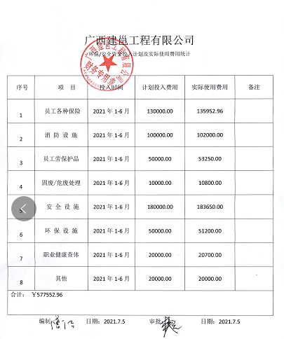  经观察，财务部与其他部门联合办公，办公区电气线路良好，未见破损、裸露和电气火灾隐患，使用了安全插座，电源走线在墙壁内，电源开关及用电设备、导线均良好，无触电及火灾隐患。办公楼内设有消防设施（消防栓）。设有应急标识、疏散指示标识等。用电方面布线规范，并且在每日下班之前，由专人检查电器、火灾的隐患。审查中公司2021年1-6月至今在质量、环境、职业健康安全方面、为员工缴纳五险、体检等方面投入近577552.96万元，为进入施工现场的管理人员和所有的施工人员公司办理了意外伤害保险团体险，基本符合。 | 符合

